Proyecto Generación de incidencias en trello:

Este proyecto se ha generado en HTML, CSS, JavaScript y JQUERY.

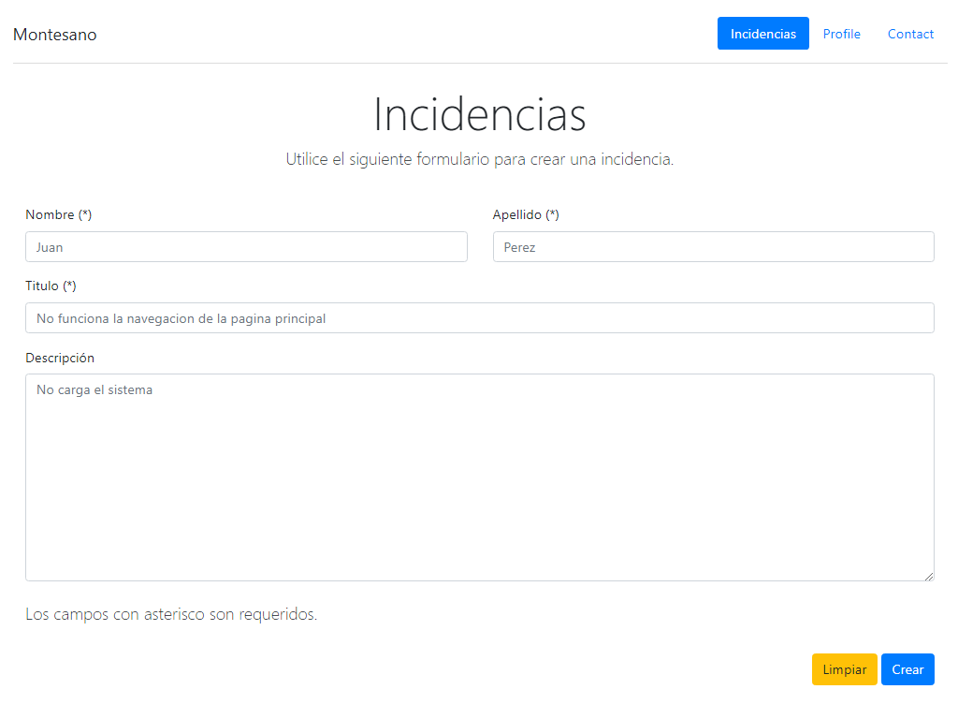

Consiste en generar tarjetas en trello de forma automatizada, para ello es necesario tener una “key” que proporciona la aplicación en el apartado de desarrolladores, también necesitas el “idlist” que se encuentra en la ruta del proyecto con la terminación json:
ej:
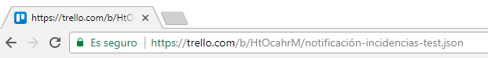
Dentro del enlace tienes que buscar el idlist:
ej:

Para poder generarlas tarjetas en trello, tenemos un formulario que enviará el nombre del usuario y la descripción de la incidencia, también mediante JavaScript recogemos la fecha, el sistema
operativo y la ip que está usando el usuario.

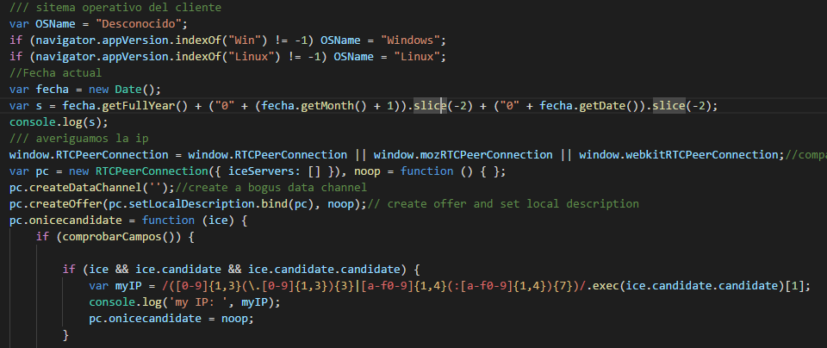
Rellenamos la tarjeta mediante la conexión con la api de trello pasándole los parámetros que requiere de la siguiente manera:

